中国文化之古文（一）

知行书院

刻舟求剑[kè zhōu qiú jiàn] 出自《吕氏春秋》

原文：楚人有涉(shè)江者，其剑自舟中坠（zhùi）于水，遽（jù)契(qì)其舟，曰：“是吾剑之所从坠（zhùi）。”舟止，从其所契(qì)者入水求之。舟已行矣，而剑不行，求剑若此，不亦惑(huò)乎！

楚人有涉(shè)江者

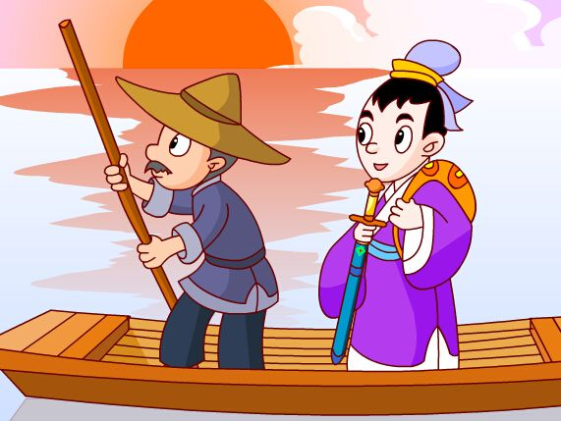

其剑自舟中坠（zhùi）于水

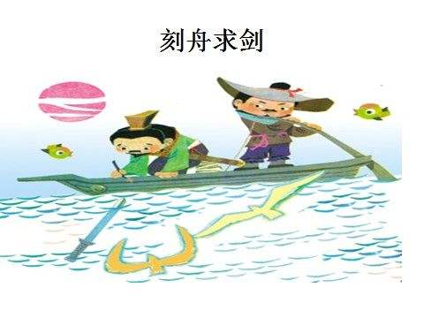

遽（jù)契(qì)其舟

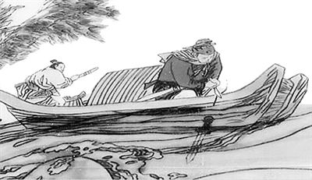

曰：“是吾剑之所从坠（zhùi）。”

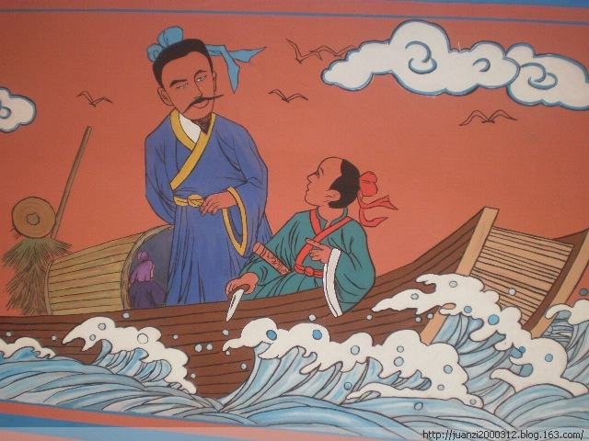

舟止，从其所契(qì)者入水求之。

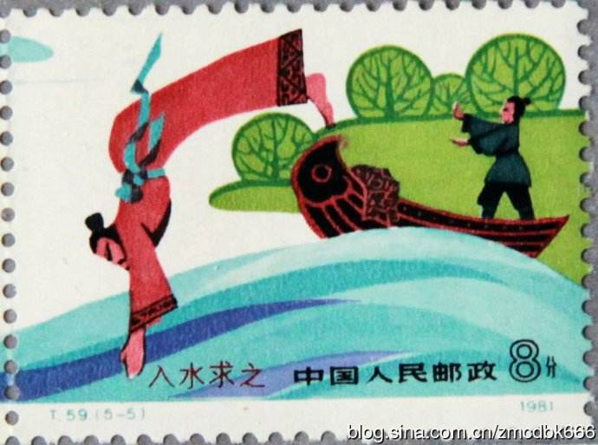

舟已行矣，而剑不行，

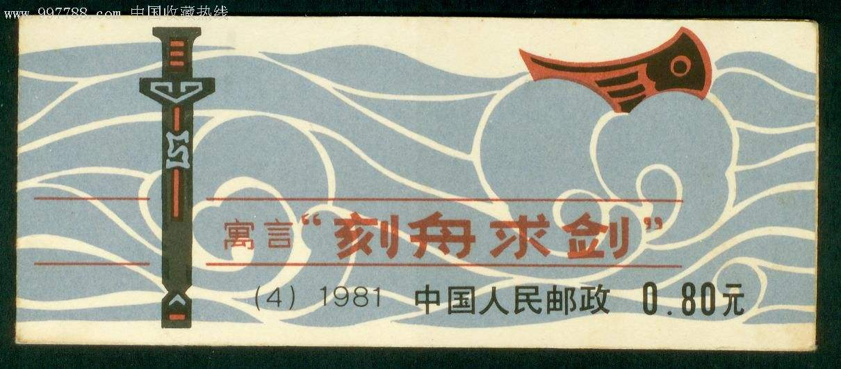

求剑若此，



不亦惑(huò)乎！

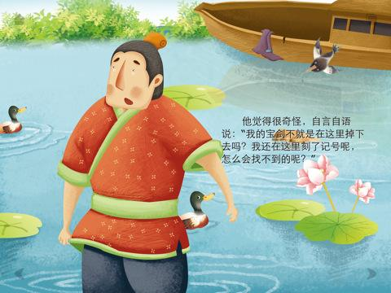

作业:

1. 你读了《刻舟求剑》这个故事后有什么想法？
2. 你能用白话文讲一下《刻舟求剑》吗？